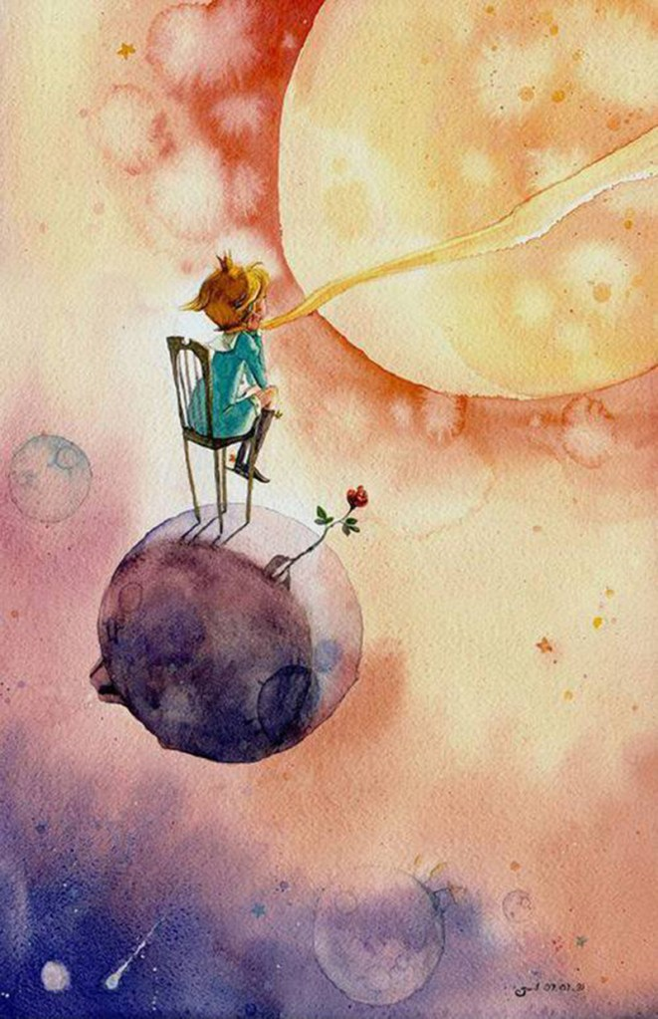
Szanowni Państwo,

Chcemy ponownie wspomóc podopiecznych
Hospicjum Małego Księcia w Lublinie

Zapraszamy do świątecznej zbiorki artykułów higienicznych

Lista potrzeb jest identyczna jak w ubiegłym roku, bo te dzieci cały czas potrzebują tego samego:
*patyczki do uszu
*gumki do włosów, zapinki, grzebienie, szczotki
(wszystko dziecięce)
*chusteczki nawilżane dla niemowląt
*pomadki tłuste/ochronne do ust
*ręczniki wielorazowego użytku
*pampersy dla wcześniaków (czyli takie
z napisem newborn)
*sudocrem
*jarzynowe zupki w słoiczkach, zupki mięsne,
*deserki
*nutradrinki
*getry (wzrost 110-140cm)

Rok temu udało nam się zebrać naprawdę bardzo dużo rzeczy.
Chyba dzięki temu ze staraliśmy się by o tej akcji usłyszeli nie tylko uczniowie i rodzice z naszej szkoły.
Przyłączyły się tez dzieci z kilku innych szkół w gminie, tym roku chcemy zrobić podobnie.
Prosimy by ta informacja podzielili się Państwo z kim tylko się da
może ktoś zachęci swoich kolegów i koleżanki w pracy do takiej zbiórki.

Wiem ze wczoraj ogłaszaliśmy akcje pomocy dla chorej kobiety obiecuje ze więcej akcji charytatywnych przed świętami nie będzie ;)

Proszę sobie wybrać komu chcą Państwo pomóc

Liczymy na kolejny cud!

Akcja trwa do 20.12 (środa)

Pozdrawiamy
Samorząd Uczniowski
Szkoły Podstawowej w Spiczynie

